春节放假细则

(一)凡春节停工前一日及春节后开工的日有关事项均属之。
(二)春节停工应自农历除夕之日起至正月初四日止，正月初五日正式上班开工，初五日如遇例假，顺延之，春节期内临时指定加班者除外。
(三)农历除夕至正月初二日，为例假，薪资照给，初三至初四为停工，有特休假者扣特休假两天抵充，无特休假者，该两日薪资不计，工厂如欲增加春节放假天数，可由管理组协调各单位，以星期，例假日调换，并应将调换情形，列表报公司人事组备查，(公司部分农历除夕上午照常上班下午放假)外，春节放假可参照关系企业情形另行公布。
(四)农历除夕停工前一日，应办事项如下：
1.上午8时至下午3时照常工作。
2.下午3时起一律停工，收拾机械设备，并打扫工场内外。
3.下午4时起关闭工场窗门，各工场进出之门，除仅留一门从外加锁外，其余一律在内部插闩，凡由外上锁的大门，均应加贴吉封由管理部供给。
4.4点10分打下班铃，如有摸彩等节目时，亦同时开始。
(五)各工场关闭前，应由驻厂的副理级以上主管，组成巡视小组，至各工场巡视一周以策安全，再行关闭大门。
(六)交通车开驶时间，视当时情形由厂区管理单位临时决定。
(七)正月初五正式开工之日应办事项如下：
1.上午7点30分应由上夜的值夜人员督导守夜人开启各工场大门。
2.交通车开到时，燃放鞭炮一挂，以示开工大吉。
3.各单位如需自行举办开工典礼，一律在上午10时前举行完毕，10时后不得再有燃炮行礼事情，同时清理工场内外环境。
4.各单位举行开工典礼，除果点以外，如需备酒，每单位以一瓶为限，(五人以内的单位不得备酒)。
5.10时起，各级人员应正式工作，不得再有擅离岗位。
(八)开工庆典时，不得赌博，违者处分。
(九)春节团拜。
1.公司部分：在开工上班之日上午9时在公司会议室举行团拜，并由总务组供应茶点。 2.工地部分：在开工之日上午10时前，由管理组在工地会议室举行团拜。
(十)春节停工期间应派值日，值夜人员规定如下：
工地春节停工时值日，值夜人数分配如下表：

表7.3.7
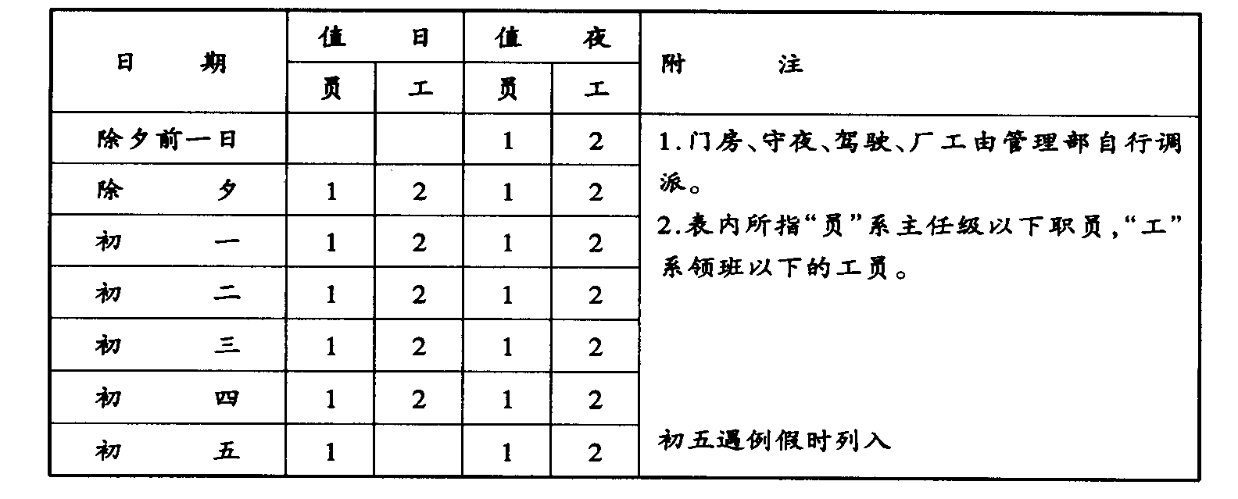
(十一)值日、值夜人员的编排以抽签方式决定。
(十二)应参加抽签的名单及方式由管理单位列入通知。
(十三)列入抽签名单内的各级人员，接获抽签通知后，不来参加亲自抽签时可由管理单位代为抽签，事后不得抗议或拒绝值日、值夜。
(十四)凡户籍在本市者，均应参加抽签值日、值夜，试用及临时人员免。
(十五)凡值日、值夜名单公布后：不到者记小过一次。
(十六)值日、值夜人员应注意事项照平时值日规定办理。
(十七)值日时间由上午8时至下午5时，值夜自下午5时至翌日8时止。
(十八)值勤人员的伙食费，每人每日30元由管理单位代办。
(十九)值勤人员车资费用如下：
1.值日：每人给予300元(往返车补费用)。
2.值夜：每人给予400元(往返车补费用)。
(二十)值夜人员由工地管理单位准备卧具及安置睡眠地址。
(二十一)公司值日按平时轮值表自初三日开始轮值，其值勤费比照第十八、十九条支给，公司不再代办膳食。
(二十二)本细则经奉准后实施。

